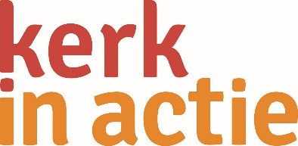
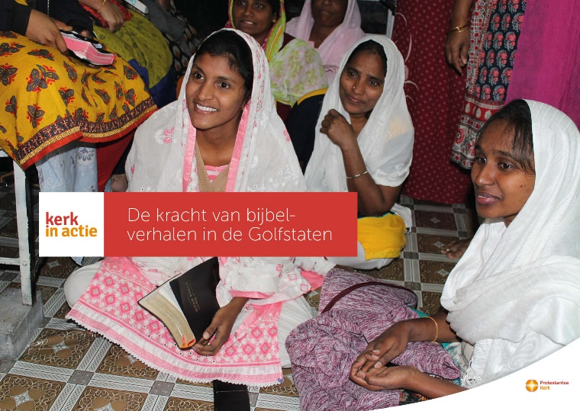

Collecte Zending

De kracht van Bijbelverhalen
In de Golfstaten

Collecteafkondiging
Het aantal christenen in het Midden-Oosten neemt in snel tempo af, maar in de Golfstaten is een tegenovergestelde trend zichtbaar. Hier groeit de kerk door de grote toestroom van arbeidsmigranten uit landen als India, Nepal, Sri Lanka, Ethiopië, en de Filippijnen. Ze maken lange werkdagen onder erbarmelijke omstandigheden om geld te verdienen voor hun familie ver weg. Veel van hen zijn christen en willen graag meer weten over de Bijbel, maar ze kunnen zelf niet lezen. Het Bijbelgenootschap in de Golfstaten traint voorgangers in een vertelmethode waarbij Bijbelverhalen mondeling worden doorgegeven.
Eeuwenoude verhalen krijgen zo betekenis in het leven van arbeidsmigranten, die daaruit kracht en hoop putten. Dat helpt hen om vol te houden in hun vaak zware arbeidsomstandigheden. We bevelen deze zendingscollecte van harte bij je aan!

Kerkbladbericht

De kracht van Bijbelverhalen in de Golfstaten
In de Golfstaten werken miljoenen arbeidsmigranten. Ze maken lange werkdagen onder erbarmelijke omstandigheden om geld te verdienen voor hun familie ver weg. Veel van deze arbeidsmigranten zijn christen en willen graag meer weten over de Bijbel, maar ze kunnen zelf niet lezen. Het Bijbelgenootschap in de Golfstaten traint voorgangers in een vertelmethode waarbij Bijbelverhalen mondeling worden doorgegeven. De eeuwenoude verhalen komen zo tot leven en krijgen betekenis in het leven van alledag. De Bijbel geeft moed en kracht.

Kerk in Actie steunt via het programma Zending christenen in de Golfstaten en wereldwijd met bijbels, studiematerialen en trainingen om de boodschap van hoop in de Bijbel door te geven. Geef in de collecte of maak je bijdrage over op NL 89 ABNA 0457 457 457 t.n.v. Kerk in Actie o.v.v. Zending Golfstaten of doneer online. Hartelijk dank voor je gift.

Meer lezen? kerkinactie.nl/bijbelingolfstaten

Help je mee om deze collecte tot een succes te maken? Hartelijk dank!

